ВЕСТНИК
Чувашинского сельсовета
Периодическое печатное издание Совета депутатов и
администрации Чувашинского сельсовета
Северного района Новосибирской области

15 июня  2020 года | Понедельник | № 14(310)

ИЗБИРАТЕЛЬНАЯ КОМИССИЯ ЧУВАШИНСКОГО СЕЛЬСОВЕТА
Северного РАЙОНА
НОВОСИБИРСКОЙ ОБЛАСТИ

РЕШЕНИЕ

11.06.2020 | с.Чуваши | № 3/7
О возложении полномочий окружной избирательной комиссии многомандатного избирательного округа по выборам депутатов Совета депутатов Чувашинского сельсовета Северного района Новосибирской области на избирательную комиссию
муниципального образования

В соответствии с частью 1 статьи 25 Федерального закона «Об основных гарантиях избирательных прав и права на участие в референдуме граждан Российской Федерации», частью 7 статьи 7 Закона Новосибирской области «Об избирательных комиссиях, комиссиях референдума в Новосибирской области», избирательная комиссия Чувашинского сельсовета Северного района Новосибирской области
РЕШИЛА:
1. Возложить полномочия окружной избирательной комиссии многомандатного избирательного округа № 1 по выборам депутатов Совета депутатов Чувашинского сельсовета Северного района Новосибирской области на избирательную комиссию Чувашинского сельсовета Северного района Новосибирской области.
2. Избирательной комиссии Чувашинского сельсовета Северного района Новосибирской области при исполнении ею полномочий окружной избирательной комиссии многомандатного избирательного округа по выборам депутатов Совета депутатов Чувашинского сельсовета Северного района Новосибирской области использовать печать избирательной комиссии Чувашинского сельсовета Северного района Новосибирской области.
3. Опубликовать настоящее решение в периодическом печатном издании «Вестник Чувашинского сельсовета».
4. Контроль за исполнением решения возложить на секретаря избирательной комиссии Чувашинского сельсовета Северного района Новосибирской области Владимирову Т.Л.

Председатель комиссии Г.И.Аверченко

Секретарь комиссии Т.Л.Владимирова

ИНФОРМАЦИЯ
отдела надзорной деятельности и профилактической работы по Куйбышевскому и Северному районам ГУ МЧС
по Новосибирской области

ПОЖАРООПАСНЫЕ ДЛЯ ДЕТЕЙ ПРЕДМЕТЫ

Много предметов нас окружают,
Есть и такие, что пожар вызывают…
Дорогие ребята, у вас начались долгожданные каникулы – это время, когда нет школьных занятий, отсутствует необходимость рано вставать, готовить домашние задания. Но это не означает, что нужно на все лето забыть о полученных вами новых знаниях в различных областях науки, правилах поведения, которым вас обучают педагоги и родители. Наиболее важными правилами, которые не стоит забывать в период летнего отдыха, являются правила пожарной безопасности.
Кроме того, необходимо помнить, что является пожароопасными предметами. Это безусловно, любые источники огня (спички, зажигалка), пиротехнические изделия (хлопушки, бенгальские огни и т.п.), бытовые электрические приборы (электрообогреватель, утюг, электрочайник, телевизор, компьютер и т.п), газовые приборы (газовая плита, газовая отопительная печь, газовый баллон), отопительные приборы (печи, камины).
Кроме пожароопасных предметов, есть ещё и взрывоопасные. Название этих предметов свидетельствует о том, что они опасны, так как могут взорваться. Это аэрозольные баллончики, которыми пользуемся в быту (лак для волос, средства от комаров и клещей, средства для ухода за мебелью и т.п.) Беда может случится, если нарушить правила пользования ими. Кроме того, аэрозольные баллончики могут стать и пожароопасными. Чтобы предупредить несчастье, на баллончиках пишут: «Беречь от детей!», «Беречь от огня!», «Не распылять вблизи открытого огня!», «Не прокалывать и не разбивать после использования!». Следуй этим предостережениям!

На опасных предметах помещают и такие предупредительные знаки:
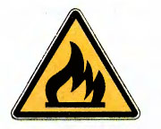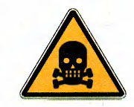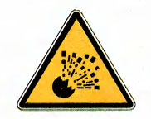
Помните! Опасными предметы могут стать только тогда, когда не соблюдаются правила пользования ими! Шалость опасна ребята с огнем – огонь может сжечь и квартиру и дом!
Шалость детей с пожароопасными предметами – довольно распространенная причина пожара. Ребенок, оставшись без присмотра, может взять спички и, подражая взрослым, поджечь бумагу, включить в розетку электрический нагревательный прибор или даже устроить костер. Виноваты в этом, конечно, родители, которые оставляют одних детей в квартире, не прячут от них спички, не контролируют поведение детей, не следят за их играми, а иногда, потакая детским капризам, разрешают играть со спичками, поручают разжигать или присматривать за горящими конфорками газовой плиты, топящимися печами, работающими электробытовыми приборами. Необходимо постоянно разъяснять ребенку опасность игр с огнем, хранить спички или иные зажигательные принадлежности, а также особо опасные в пожарном отношении изделия, предметы и материалы вне досягаемости детей и по возможности не оставлять детей надолго без присмотра. Ведь обучение это привитие элементарных навыков осторожного обращения с огнем и умение правильно действовать в случае возникновения пожара.
Дорогие ребята, напоминаем, что соблюдение элементарных, но обязательных правил пожарной безопасности поможет избежать трагедии. Будьте всегда осторожны с пожароопасными предметами и огнем!
Родители, помните: огонь – опасная игрушка для детей!

В случае возникновения пожара немедленно звоните в пожарно–спасательную службу по телефону «101» или «112»

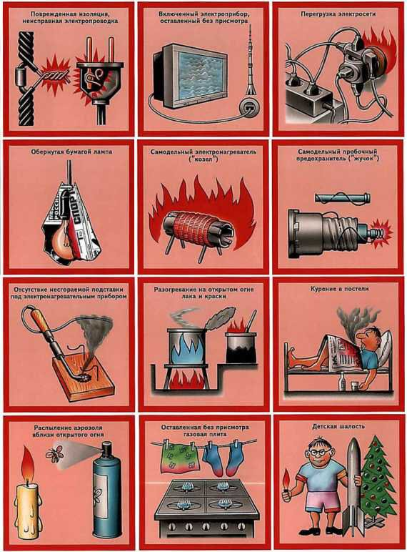

Отдел надзорной деятельности и профилактической работы по Куйбышевскому и Северному районам ГУ МЧС по Новосибирской области

Правила пожарной безопасности в жилье.

Основные требования Правил пожарной безопасности:
не оставляйте без присмотра включенные в электросеть бытовые электроприборы;
эксплуатируйте электроприборы в соответствии с требованиями инструкций по эксплуатации заводов-изготовителей;
следите за неисправностью электропроводки, не пользуйтесь поврежденными электроприборами, электророзетками;
не включайте в одну электророзетку одновременно несколько мощных потребителей электроэнергии, перегружая электросеть;
не эксплуатируйте электросветильники со снятыми защитными плафонами;
не пользуйтесь в помещении источниками открытого огня (свечи, спички, факела и т.д.);
в квартирах жилых домов и комнатах общежитий запрещается устраивать различного рода производственные и складские помещения, в которых применяются и хранятся пожароопасные и взрывопожароопасные вещества и материалы;
запрещается хранить в квартирах и комнатах общежитий баллоны с горючими газами, емкости с легковоспламеняющимися и горючими жидкостями и т.д.;
запрещается загромождать пути эвакуации (лестничные клетки, лестничные марши, коридоры) различными материалами, изделиями, оборудованием;
запрещается устраивать на лестничных клетках и поэтажных коридорах кладовые (чуланы), а также хранить под лестничными маршами и на лестничных площадках вещи, мебель и горючие материалы.
Пожар в квартире
НЕЛЬЗЯ делать при пожаре в доме (квартире):
• пытаться выйти через задымленный коридор или лестницу (дым очень токсичен, горячий воздух может также обжечь легкие);
• опускаться по водосточным трубам и стоякам с помощью простыней и веревок (если в этом нет самой острой необходимости, ведь падение без отсутствия специальных навыков почти всегда неизбежно);
• прыгать из окна (начиная с 4-го этажа, каждый второй прыжок смертелен)
НЕОБХОДИМО:
• Сообщить в пожарную охрану по телефону 101 или 01.
• Вывести на улицу детей и престарелых.
• Попробовать самостоятельно потушить пожар, используя подручные средства (воду, плотную ткань, землю из-под цветов и т.п.).
• При опасности поражения электрическим током отключить электроэнергию (автоматы в щитке на лестничной площадке),
• Помните, что легковоспламеняющиеся жидкости тушить водой неэффективно. Лучше всего воспользоваться огнетушителем, а при его отсутствии мокрой тряпкой.
• Во время пожара необходимо воздержаться от открытия окон и дверей для уменьшения притока воздуха.
• Если в квартире сильно задымлено, и ликвидировать очаги горения своими силами не предоставляется возможным, немедленно покиньте квартиру, прикрыв за собой дверь.
• При невозможности эвакуации из квартиры через лестничные марши используйте балконную лестницу, а если ее нет, то выйдите на балкон, закрыв плотно за собой дверь, и постарайтесь привлечь к себе внимание прохожих и пожарных.
• По возможности организуйте встречу пожарных подразделений, укажите на очаг пожара.
• Рекомендуем Вам заранее застраховать себя, свое имущество на случай пожара и хранить документы, деньги в месте, известном всем членам Вашей семьи на случай внезапной эвакуации при пожаре.
Отдел надзорной деятельности и профилактической работы по Куйбышевскому и Северному районам ГУ МЧС по Новосибирской области
ИНФОРМАЦИЯ
Инспекции государственного надзора за техническим состоянием самоходных машин и других видов техники Новосибирской области
Профилактическая операция «Частный трактор»
В соответствии с Приказом Инспекции государственного надзора за техническим состоянием самоходных машин и других видов техники Новосибирской области от 25.05.2020 № 41, на территории Новосибирской области органами Гостехнадзора совместно с другими надзорными ведомствами в период с 01.06.2020 по 15.07.2020 проводится профилактическая операция «Частный трактор».
По данным Инспекции в Новосибирской области зарегистрировано 30987 единиц тракторов, из них 18167 единиц зарегистрированы за физическими лицами.
В ходе проведения операции осуществляется проверка соблюдения безопасной эксплуатации самоходной техники, в том числе:
• соблюдение правил регистрации;
• прохождение технического осмотра;
• наличие удостоверения на право управления;
• соответствие самоходной техники регистрационным данным.
Обращаем внимание, что эксплуатация самоходных машин без государственной регистрации, пройденного ежегодного технического осмотра и недействительного удостоверения тракториста машиниста, запрещена.
По факту оказания государственных услуг, просим обращаться к главному государственному инженеру-инспектору Северного района Кайгородову Сергею Фёдоровичу, по адресу: Новосибирская область, с.Северное, ул. Ленина, 14, каб.111, приемное время: понедельник, вторник, четверг с 9:00 до 16:30, контактный телефон: (383) 60 21-738.
____________________________________________

Организация проведения МИНУТЫ МОЛЧАНИЯ

22 июня 2020 года в 12:15 по московскому времени (16.15 по местному ) ОДНОВРЕМЕННО во всей России объявляется минута молчания, минута скорби.
По всей стране в 12:15 (16:15) на одну минуту жизнь замирает. Люди склоняют головы и вспоминают родных и близких, переживших самую кровопролитную войну 20 века:
- прерывается вещание в эфире телевидения и радио, кабельных каналов (каналы самостоятельно выбирают, каким образом прервать эфир и могут использовать любые записи, в том числе – предоставленные региональной дирекцией Года памяти и славы);
- прекращают работать кассы в торговых центрах;
- останавливается общественный транспорт;
- останавливаются личные автомобили;
- на предприятиях, где позволяет технологический цикл – тоже останавливается работа.
Специально для этой минуты исполнительная дирекция Года памяти и славы записала голос Игоря Кириллова
___________________________

Учредители:  Совет депутатов Чувашинского сельсовета  Администрация Чувашинского сельсовета | Адрес редакции:  632090  Новосибирская  область  Северный район  село Чуваши  ул.Советская д.36 | Главный  редактор  Михайлова Т.П. | Телефон:  46-135 | Отпечатано  в администрации  Чувашинского  сельсовета  Тираж 40 экз.  Бесплатно

